(Dištančné vzdelávanie)
Meno a priezvisko..............................................................................................................
Pracovný list: Zaokrúhľovanie čísel v obore do milióna
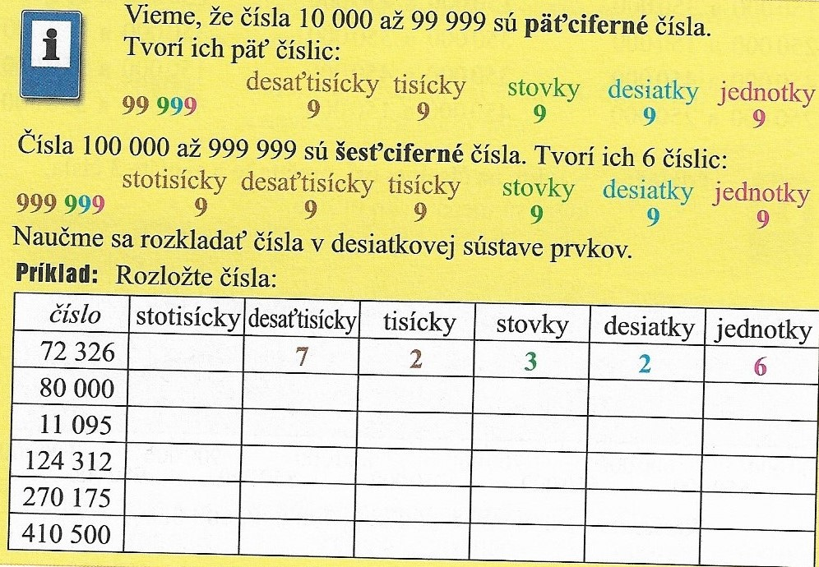
Úloha 1: Prečítaj si text. Tabuľku vyplň podľa vzoru. Zaokrúhlené nadol na stotisícky: 826 379 ≐ 800 000
Poznámky si prepíš do zošita:
Zaokrúhľovať môžeme čísla na desiatky, stovky, tisícky, desaťtisícky, stotisícky, milóny....
Zaokrúhľujeme:
nadol, ak rozhodujúca číslica je 0, 1, 2, 3, 4, teda číslo menšie ako 5.
nahor, ak rozhodujúca číslica je 5, 6, 7, 8, 9, teda číslo väčšie ako 5.
znak zaokrúhľovania je: ≐

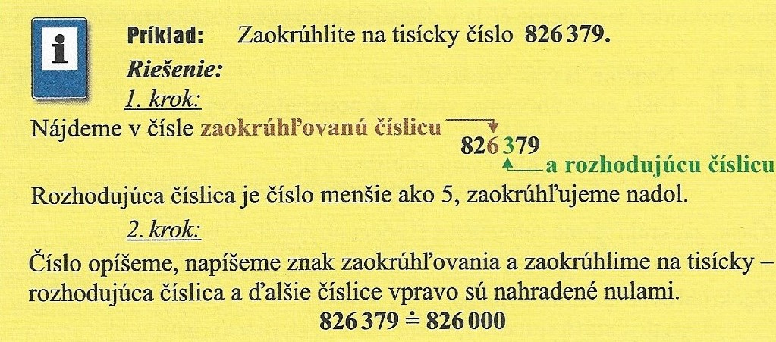
Zaokrúhlené nahor na desaťtisícky: 826 379 ≐ 830 000
Všimni si riešenie tohto príkladu

Úloha 2: Zaokrúhli čísla z v tabuľke na:
Číslo | desiatky | stovky | tisícky
278 673 | 278 670
4 699 |  | 4 700
12 545 |  |  | 13 000
Úloha 3: Popros rodiča o bloček z obchodu. Výslednú sumu, ktorú tam vidíš zapíš a centy zaokrúhli na eurá. Napríklad: Ak rodič platil sumu 24€ a 60 centov...zapíšeš sumu: 25€
Celková suma nákupu:_________________, zaokrúhlená suma: _____________________

*** Vypracovaný pracovný list odfoť a pošli na kontrolu na môj email: magdalenapalpasova@gmail.com alebo Facebook: Magdaléna Palpašová *** Žiak, ktorý dostal pracovný list od sociálnej pracovníčky, ho aj odovzdá sociálnej pracovníčke.

